课程
页面布局（浮动，绝对定位，flex，table-cell，grid）五种布局
css盒模型
Dom事件
HTTP协议
面向对象
原型链

通信（跨域通信和只有前端的通信） 安全 算法

页面布局（浮动，绝对定位，flex，table-cell，grid）五种布局
要兼容ie各个版本 选择浮动布局
在移动端或在pc端不用兼容ie9以及下版本可以选择flex
表格布局
父元素 display:table;width:100%;
子元素 display:table-cell;
grid网格布局
五种布局的优缺点
高度不确定时
兼容性
5种布局的优缺点
浮动布局：兼容性好，但是要手动清除浮动
dom结构必须是先写浮动部分，然后再中间块，否则右浮动块会掉到下一行
清除浮动目的：子元素是浮动元素（最好子元素都是浮动元素，效果才能显示出来。如果里面某个子元素不是浮动元素，也可以用清除浮动，以防万一），父元素的高度塌陷了，为了让父元素的高度不塌陷，而进行的清除浮动
清除浮动的方法 主要是第一种和第四种
第一 在父元素上添加:after （首选方法） ::after ie8不识别
.con:after{
display:block;
clear:both;
content:"";
visibility:hidden;
height:0
}
.con{ zoom(IE转有属性)可解决ie6,ie7浮动问题
zoom:1
}
第二种 在父元素中添加一个子元素放在父元素的最后面（额外添加了元素）
给这个新添加的子元素clear:both
第三种 在已知每个子元素的高度时，通过给父元素指定高度（在高度不确定时，很难无法实现）
第四种 父元素overflow:hidden; 此时子元素不要使用position:absolute（因为此时父元素的高度是有浮动子元素的高度确定的，一旦这个position:absolute的子元素的高度超过，浮动子元素的高度，就会被隐藏） 不要给父元素指定高度（推荐使用，支持好）
使用overflow:hidden时，浏览器会自动检查浮动区域的高度
第五种 父级div定义overflow:auto（不推荐使用，因为可能会出现滚动条）
第六种 父级元素一起浮动 不能使用
第七种 给父元素position:absolute 影响这个父元素后面的同级元素的显示（不推荐，可以使用）
如果一个元素设置了float:left,overflow:hidden或position:absolute样式，就会为这个元素产生一个独立的块级上下文，使这个元素内部的排版完全独立

独立的块级上下文可以包裹浮动流，全部浮动子元素也不会引起容器高度塌陷，就是说包含块会把浮动元素的高度也计算在内，所以就不用清除浮动来撑起包含块的高度。

绝对定位布局优缺点
很快捷，设置方便，而且不容易出现问题
绝对定位是脱离文档流的，意味着下面的所有子元素也会脱离文档流，这就导致了这种方法的有效性和可使用性是比较差的。

felxbox布局是css3里新出的一个，它就是为了解决上述两种方式的不足出现的，是比较完美的一个。目前移动端的布局也都是用flexbox。
felxbox的缺点就是不能兼容IE9及以下浏览器。

表格布局在历史上遭到很多人的摒弃，说表格布局麻烦，操作比较繁琐，其实这是一种误解，在很多场景中，表格布局还是很适用的，比如这个三栏布局，用表格布局就轻易写出来了。还有表格布局的兼容性很好，在flex布局不兼容的时候，可以尝试表格布局。
表格布局也是有缺陷的，当其中一个单元格高度超出的时候，两侧的单元格也是会跟着一起变高的，而有时候这种效果不是我们想要的。（不够灵活，不实用）

网格布局也是新出的一种布局方式 兼容性稍微差一些

浮动元素和绝对定位元素，非块级盒子的块级容器（例如 inline-blocks, table-cells, 和 table-captions），以及overflow值不为“visiable”的块级盒子，都会为他们的内容创建新的BFC（块级格式上下文）。

- float属性不为none（脱离文档流）
- position为absolute或fixed
- display为inline-block,table-cell,table-caption,flex,inine-flex
- overflow不为visible
- 根元素

BFC布局规则：
- 内部的Box会在垂直方向，一个接一个地放置。
- Box垂直方向的距离由margin决定。属于同一个BFC的两个相邻Box的margin会发生重叠。可以把两个相邻的元素变成两个不同BFC的子元素，并不是把这两个相邻的元素本身变为BFC
- 每个元素的margin box的左边， 与包含块border box的左边相接触(对于从左往右的格式化，否则相反)。即使存在浮动也是如此。
- BFC的区域不会与float box重叠。让某个元素不环绕浮动元素，可以让某个元素变为BFC
- BFC就是页面上的一个隔离的独立容器，容器里面的子元素不会影响到外面的元素。反之也如此。父元素的第一子元素有个margin-top:10px;时，此时这个子元素的margin-top会转为父元素的margin-top，如果不想让子元素的margin-top转为父元素的margin-top，可以把父元素变为BFC。
- 计算BFC的高度时，浮动元素也参与计算。可以把父元素变为BFC实现清除浮动
注意2,4,6之间的区别，2是改变自己的父元素都变成BFC而且这两个BFC不是同一个元素，4是改变子元素本身为BFC，6是改变浮动元素的父元素为BFC。
3,4,6都是与浮动有关 如果没有用到浮动，则不用考虑3,4,6
2是与margin有关 如果没有用到margin，则不用考虑2
如果既没有用到浮动也没有用到margin几乎不用考虑BFC了

第二部分 盒模型
谈谈对盒模型的认识
内容 + padding + border
通过js获取元素的宽度clientWidth是css中定义的内容的width和左右padding的和 不包括border的宽度

盒子模型是由内容、边框、间隙（padding）、间隔（margin）组成
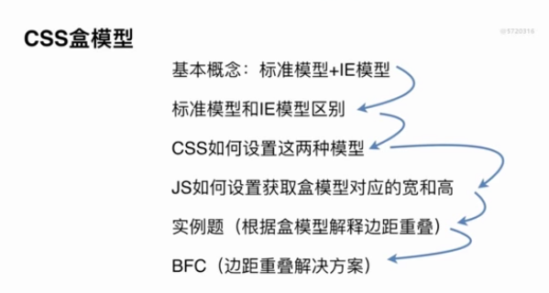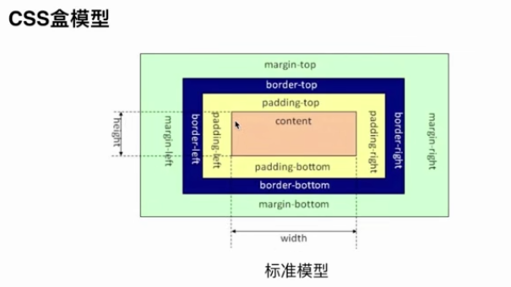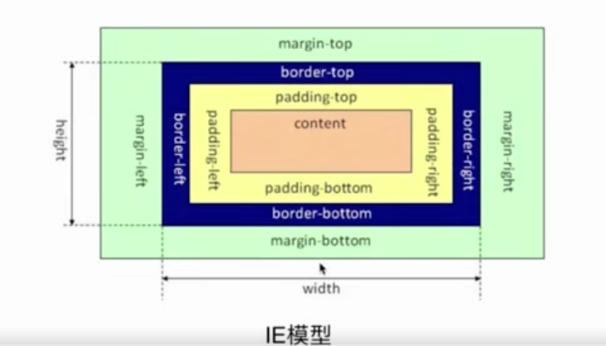

/* 标准模型 */
box-sizing:content-box;默认

/*IE模型*/
box-sizing:border-box;

var con = document.getElementById('con');

window.getComputedStyle(con).width;仅是内容宽度，不包括padding和border ie8不兼容
con.currentStyle.width; 仅是内容宽度，不包括padding和border 只有IE浏览器可用
con.style.width ;只可拿到<div class="con" id="con" style="width:300px;">写法的宽度仅是内
容宽度，不包括padding和border

con.clientWidth; 包括内容宽度和padding，不包括border宽度

con.getBoundingClientRect().width; 包括内容宽度和padding和border宽度 ie8不兼容
con.offsetWidth; 包括内容宽度和padding和border宽度 兼容性好

DOM事件类
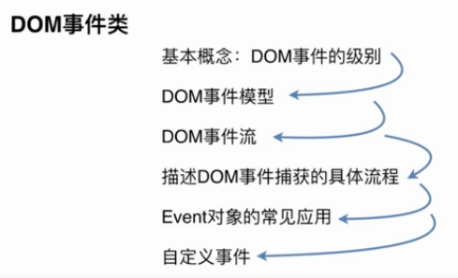
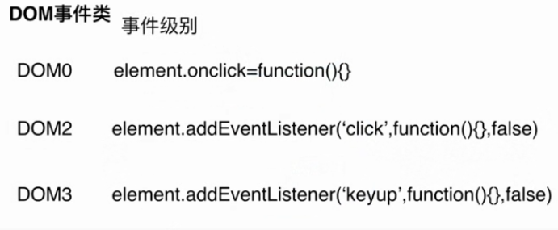
false为冒泡 默认
true为捕获
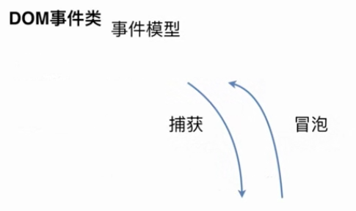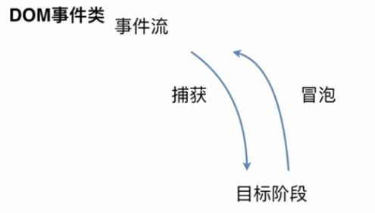
第一阶段：捕获
第二阶段：目标阶段
第三阶段：冒泡
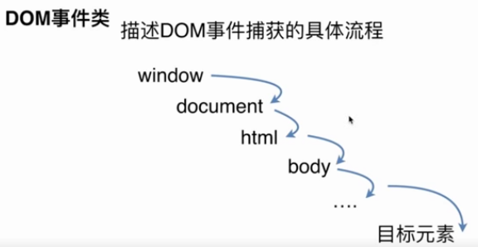
冒泡是相反的
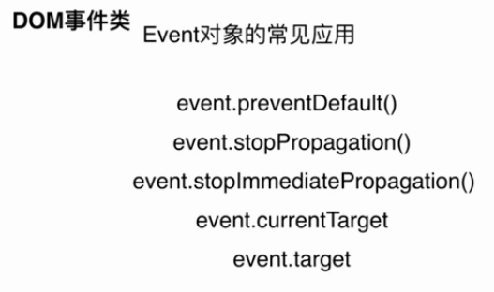
阻止默认行为
阻止冒泡
e.stopImmediatePropagation()既可以阻止冒泡 也可以阻止同一
主要用于事件委托 用来区分点击的是哪个元素
e.currentTarget绑定事件的元素
e.target执行事件的元素
con3.attachEvent('onclick', function(){alert("hello");}) ie8通过这个绑定事件
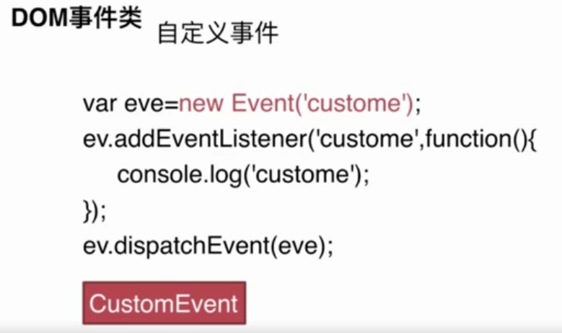
触发事件 ev.dispatchEvent(eve); 相当于回调
CustomEvent可以传递参数 注意写法
var eve = new CustomEvent('custom',{detail: {id:'001',name:'张三'}});
ev.addEventListener('custom',function(e){
console.log(e.detail);
})
ev.dispatchEvent(eve);

window.addEventListener window
document.addEventListener document
document.documentElement.addEventListener html
document.body.addEventListener body
dom.addEventListener dom节点

HTTP协议类知识
HTTP协议的主要特点 简单快速 灵活 无连接 无状态
HTTP报文的组成部分 请求报文和响应报文（请求行，请求头，空行，请求体）（状态行，响应头，空行，响应体）
请求行：http版本号 方法名
请求头：key,value格式
空行：是区分请求头和请求体
请求体：请求内容

状态行：http版本号 状态码 状态描述
响应头：key,value格式
空行：区分响应头和响应体
响应体：服务器返回给客户端的内容

HTTP方法
Get:获取资源
Post：传输资源
Put:更新资源
Delete：删除资源
Head：获取报文首部
get方法：参数写在url中，不太安全，仅接受ASCLL格式字符，参数大小有限制2Kb左右，请求返回的资源有缓存 产生的url地址可以被收藏 浏览器回退时是无害的 只能进行url编码 参数会被完整保留在浏览器历史记录里
post方法：参数写在请求体中，相对安全，接受格式没限制，参数大小没限制，请求返回的资源没缓存 产生的url地址不可以被收藏 浏览器回退时会再次提交请求 支持多种编码方式 参数不会被完整保留在浏览器历史记录里
HTTP状态码
1**：提示信息，表示请求已接受，可以通信了
2**：请求成功接受
3**：重定向
4**：客户端地址错误
5**：服务端错误
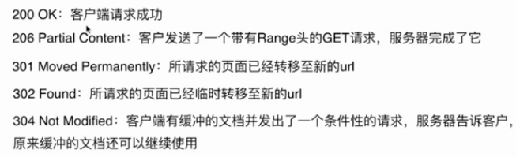
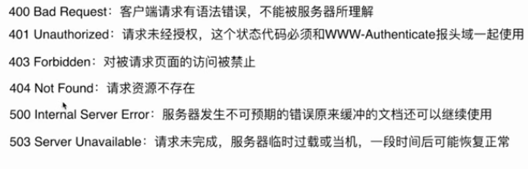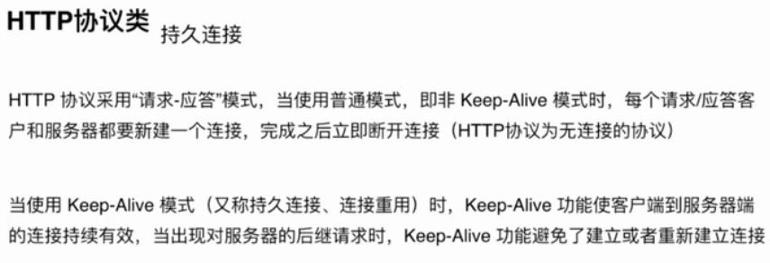
持久连接：建立的连接，用了之后，没有断开，可以下次使用 http1.1支持
管线化：必须建立在持久连接的基础上，仅有http1.1支持，多个请求放到一起一块发送过去，服务器将结果一次性返回 初次建立连接时最好不要用管线化，可能请求的服务器不支持管线化 只有get和head请求可以进行管线化 post有所限制
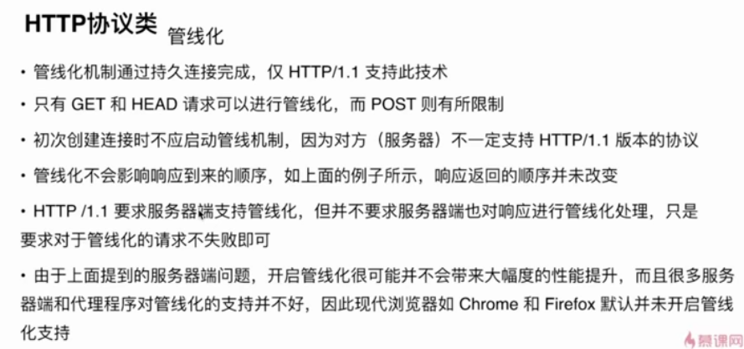
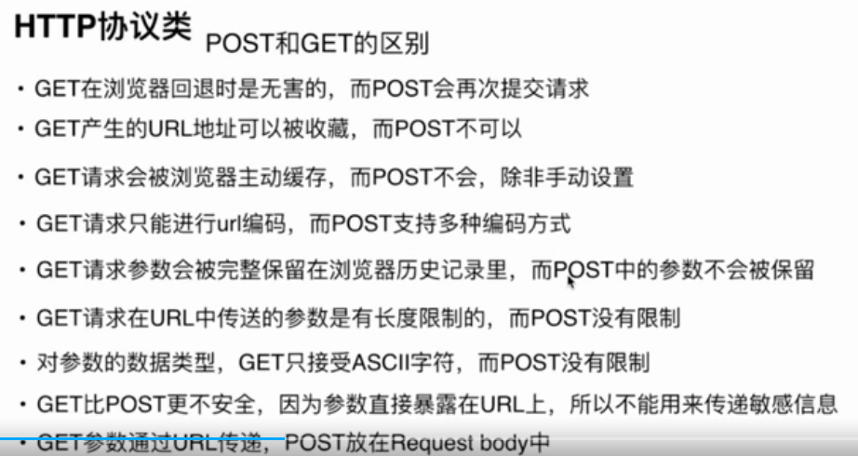

原型链知识
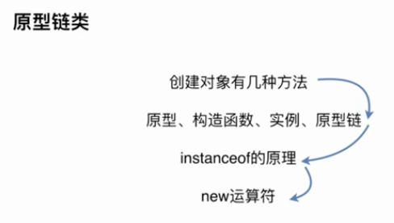
创建对象有几种方法
字面量 var obj = {}
通过object方式创建
构造函数 var obj = new Obj() 不需要return
工厂模式 不需要new关键字 需要return
原型模式 可以多个对象共享方法
混合模式 构造模式+原型模式 私有属性和共享方法
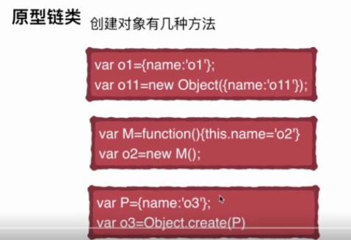
o3.__proto__ === P
instanceof的原理
某个实例是否是某个对象的实例
new运算符
创建一个空的简单JavaScript对象（即{}）；
链接该对象（即设置该对象的构造函数）到另一个对象 ；
将步骤1新创建的对象作为this的上下文 ；
如果该函数没有返回对象，则返回this。
1、创建一个新对象；[var o = {};]
2、将构造函数的作用域赋给新对象（因此this指向了这个新对象）；[Person.apply(o)] [Person原来的this指向的是window]
3、执行构造函数中的代码(为这个新对象添加属性)；
4、返回新对象。
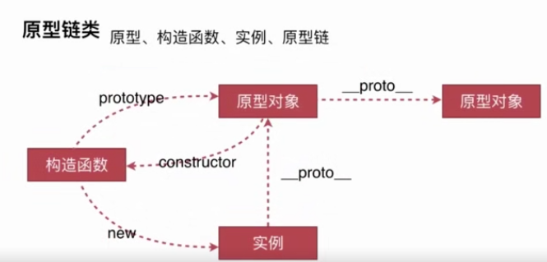
构造函数.prototype指向原型
实例.__proto__指向原型
new 构造函数 得到实例
原型对象.constructor指向构造函数

child51.__proto__ Parent5.prototype
Parent5.prototype.__proto__ Object. prototype

Parent5.__proto__ Function.prototype
Function.prototype__proto__ Object. Prototype

注意这是两条线 child51 与Function是没有在一条线上

实例的__proto__指向原型A 原型A的__proto__指向Object的原型
Object的原型__proto__指向null

跟某个对象没关，跟这个对象的原型有关

注意：只有函数才有prototype才有这个属性
所有对象都有__proto__这个属性
M.__proto__ === Function.prototype
构造函数是最开始有的 我们自己写的 其他的都是通过构造函数串起来的
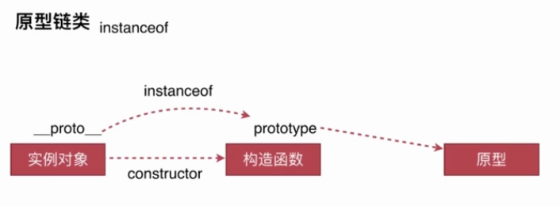
o3.__proto__.constructor可以准确的判断是o3哪个对象创建的

var obj = {};
obj.__proto__ = Base.prototype;
Base.call(obj);

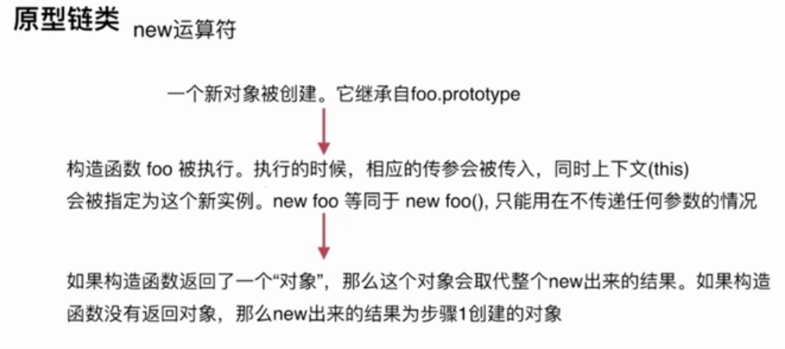
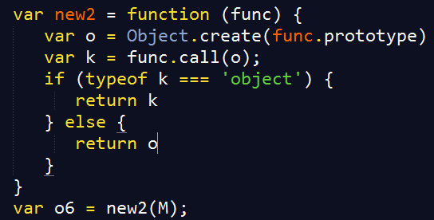
与var o6 = new M();作用一样

面向对象
类和实例
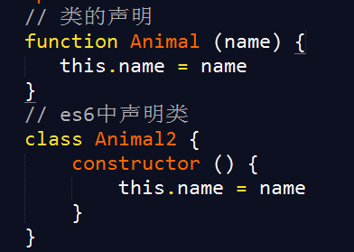
生成实例
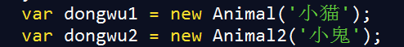
类与继承
如何实现继承
原型链
继承的几种方式
对象冒充继承 借助构造函数 call 只改变this的指向 其他的都没变
通过call 无法继承原型中的方法
Child2.prototype = new Parent2(); 原型继承
var s1 = new Child2()
var s2 = new Child2()
s1和s2指向同一个原型 s1改变了原型中的某个值 s2也会改变 原型的缺点
组合方式继承

混合方式
在new 子类()时，父类执行了2次 有点重复

这种方式把私有属性和共有方法区分开了
但是在new 子类()时 父类函数执行了2次
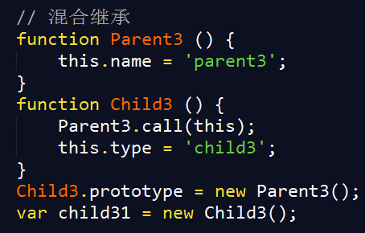

这样父类只执行了一次
只让子类原型中拥有父类的原型中的属性 不让子类拥有父类本身中的属性
通过call来拥有

这样既实现了继承
也避免了new 子类()时 执行2次父类函数
没有把子类原型和父类原型给区分开了
此时子类原型和父类原型拥有相同的constructor属性 都指向父函数
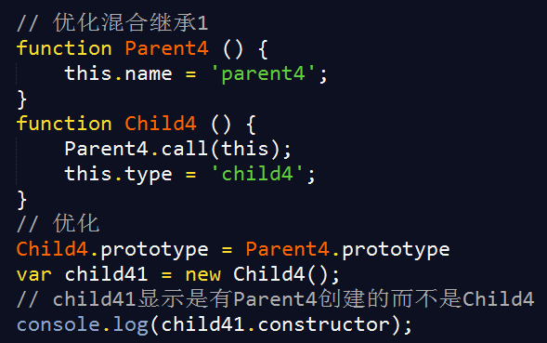

最完美的写法
实例对象 实例的原型对象 实例原型的原型对象指向父类原型
这样既实现了继承
也避免了new 子类()时 执行2次父类函数
把子类原型和父类原型给区分开了
让子类原型和父类原型拥有不同的constructor属性

// 优化混合继承2
function Parent5 () {
this.name = 'parent5';
}
function Child5 () {
Parent5.call(this);
this.type = 'child5';
}
// 优化 把Child5.prototype作为
// child51 和 Parent5之间的桥梁
// child51的原型指向Child5.prototype
// Child5.prototype的原型指向Parent5.prototype
Child5.prototype = Object.create(Parent5.prototype);
//手动指定Child5.prototype的constructor属性就可以了
Child5.prototype.constructor = Child5;
var child51 = new Child5();
console.log(child51.constructor);
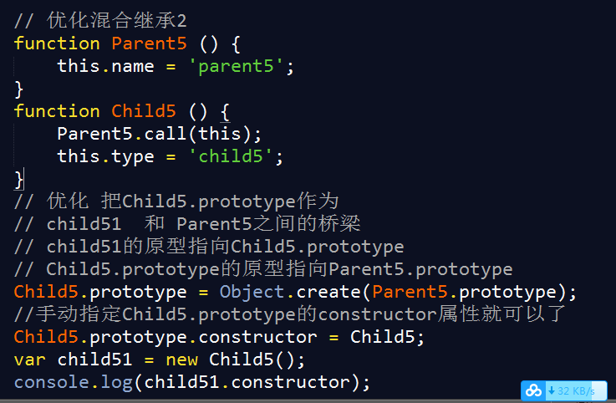

内置对象
Array、Boolean、Date、Math、Number、Object、RegExp、 String、Global、Function
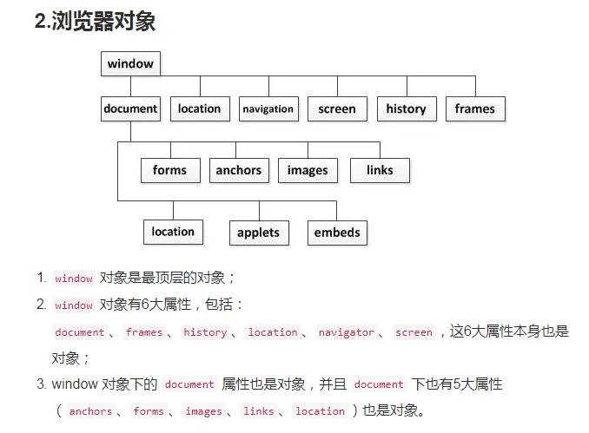

浏览器渲染
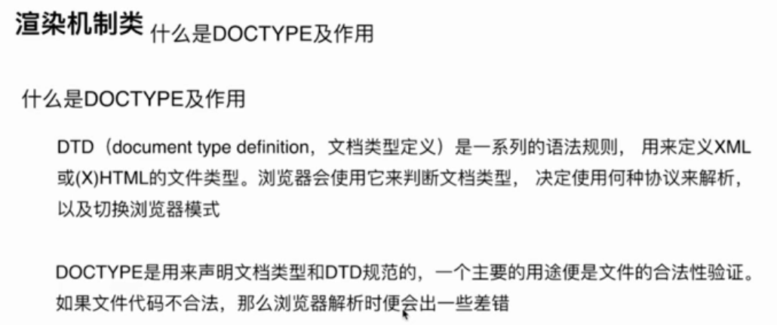
doctype告诉浏览器当前的文档包含的是哪个DTD
DTD告诉浏览器当前文档是哪种文档类型
浏览器根据文档类型来决定使用何种协议进行解析
xml html就是一种文档
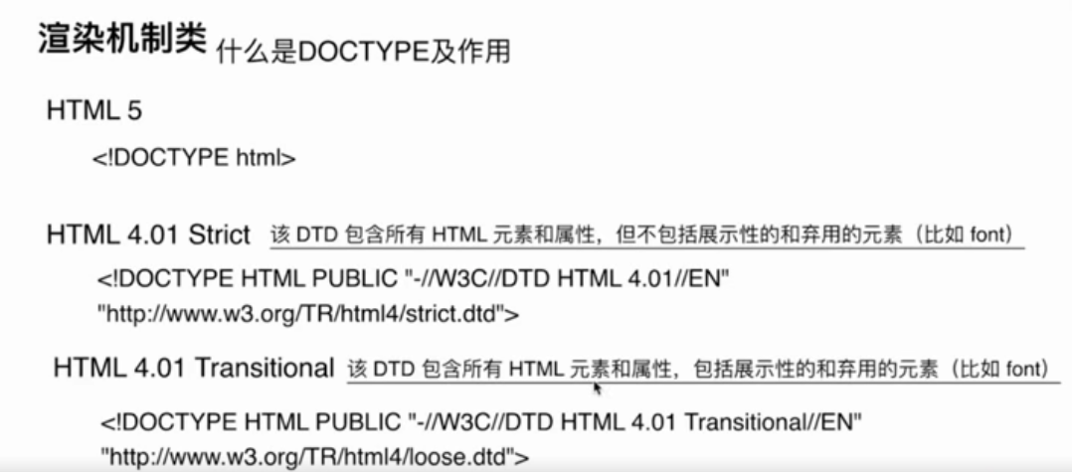
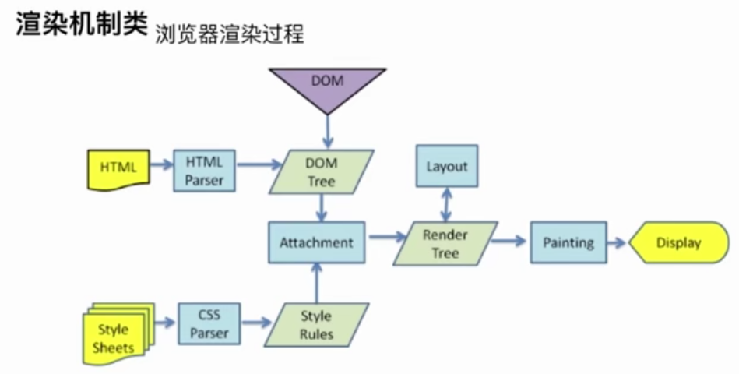

重排 reflow 重绘 repainter
1.用translate代替top，因为translate不会触发layout，top会触发layout
2.用opacity替代visibility，因为visibility会触发重绘， opacity不会触发重绘
3. js不要一条一条的修改样式，可以把这些样式放在一个类名中
4.在修改样式前，可以先把元素display:none，修改后再显示出来
5.可以新建一个div元素，把添加的元素和删除的元素，都放在这个div中，再 把这个div，append到页面中
6.动画的实现速度，css线程和js线程会相互阻塞

2.常见的异步任务 ---> onclick 等事件的回调函数
- 当事件触发时，回调函数会被立即添加到任务队列中
- 由浏览器内核的 DOM Binding 模块处理

3. 常见的异步任务 ---> setTimeout / setInterval 等计时器 （ 时间延迟 ）
- 当定时器时间到，就把该事件放到 任务队列中 等待处理
- 由浏览器内核的 timer 模块进行延时处理

4. 常见的异步任务 ---> ajax 请求
- 在网络请求完成返回之后，将回调函数添加到任务队列中
- 由浏览器内核的 network 模块处理
ES6中的Promise
异步任务放入时间 执行时间
js单线程 一次只能执行一个任务
时间循环
任务队列
执行栈 执行的是同步任务
当执行栈中的任务执行完了，去任务队列中取异步任务，把满足条件的异步任务放到执行栈中去执行（有个疑问？timer把异步任务放到任务队列中的时机是等同步任务全部执行后开始计时，还是在被timer拿走时就开始计时）
浏览器遇到setTimeout，浏览器的timer模块会把setTimeout拿走，到了时间会把里面的回调函数放到任务队列中
定时器最小也是4ms即使你写了0
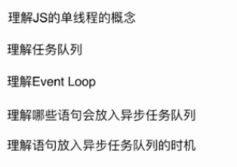
页面性能
提升页面性能的方法有哪些
1.资源压缩合并，减少http请求
2.非核心代码异步加载 异步加载的方式 异步加载的区别 defer async
3.利用浏览器缓存 缓存的分类 缓存的原理
4.使用cdn
5.预解析dns
<meta http-equiv=”x-dns-prefetch-control” content=”on”> 强制打开a标签的预解析
<link rel=”dns-prefetch” href=”//host_name_to_prefetch.com”> 预解析dns

缓存
强缓存 和 协商缓存
1）强缓存
Expires: Thu ,21 Jan 2019 15:41:02 GMT 绝对时间
Cache-Control:max-age=3600秒 相对时间 优先级高
2）协商缓存
在Cache-Contro:No-cache 在本地有缓存，但不可以直接使用，需要验证
Last-Modified If-Modified-Since Last-Modified: Thu ,21 Jan 2019 15:41:02 GMT
Etag：数据签名 hash值 if-non-match 配合使用
预解析dns
<meta http-equiv=”x-dns-prefetch-control” content=”on”> 强制打开a标签的预解析
现在浏览器默认是打开a标签的dns的，但是对于https的链接是没有打开的
<link rel=”dns-prefetch” href=”//host_name_to_prefetch.com”> dns 预解析

错误监控类
前端错误的分类
错误的捕获方式
上报错误的基本原理

即时运行错误：代码错误 语法错误 运行时错误
资源加载错误 图片加载失败 js加载失败 css加载失败

错误的捕获方式
即时运行错误的捕获方式
try...catch window.onerror
资源加载错误
object.onerror performance.getEntries() Error事件捕获
script上可以加onerror事件，如果加载错误可以出发onerror事件
例如在慕课网首页
控制台
performance.getEntries().forEach((item) => {console.log(item.name)}) 可以获取慕课网加载的资源 可以得到已经加载的图片的个数a
document.getElementsByTagName('img') 可以获取img标签的个数 需要加载的img的个数b
b-a看是否为0 来判断是否有图片资源加载错误

window.addEventListener('error',function(error){
console.log('捕获',error);
},true) 不写true则无法捕获到错误

window.addEventListener('error',function(error){})只可捕获到代码错误

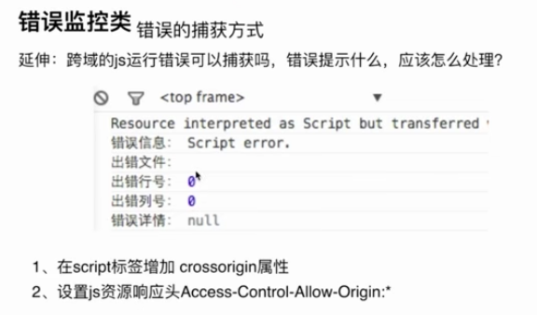
需要在客户端和服务端分别设置

上报错误的基本原理
1.采用ajax通信的方式上报 （基本不用） 存在跨域问题 可能是一台服务器管理几台服务器
2.利用Image对象上报 （常用）
(new Image()).src='http://baidu.com/testj?value=zhnagsan'; 代码中的错误信息上传到服务器端
通信类
什么是同源策略：协议 域名 端口 完成一致才是同源的
限制：限制从一个源加载的文档或脚本如何与来自另一个源的资源进行交互
这是一个用于隔离潜在恶意文件的关键的安全机制
限制：
Cookie,LocalStorage和IndexDB无法读取
Dom无法获取
Ajax请求不能发送

前后端如何通信
Ajax 同源通信
Websocket 不限制是否同源
Cors 不限制是否同源
如何创建ajax
var xmlhttp;
function createXHR () {
if (typeof XMLHttpRequest != "undefined") {
return new XMLHttpRequest();
} else if (typeof ActiveXObject != "undefined") {
var xhrArr = ['Microsoft.XMLHTTP','MSXML2.XMLHTTP.6.0','MSXML2.XMLHTTP.5.0','MSXML2.XMLHTTP.4.0','MSXML2.XMLHTTP.3.0','MSXML2.XMLHTTP.2.0'];
var len = xhrArr.length,xhr;
for (var i=0;i<len;i++){
try {
xhr = new ActiveXObject(xhrArr[i])
break;
} catch(e) {}
}
return xhr;
} else {
throw new Error('不支持XHR')
}
}
var xhr = createXHR();
if (window.XMLHttpRequest){//IE7+, Firefox, Chrome, Opera, Safari
xmlhttp=new XMLHttpRequest();
}
else{// IE6, IE5
xmlhttp=new ActiveXObject("Microsoft.XMLHTTP");
}
Get方式需要拼接参数
Post通过send方法进行传参
var url = "http://zjw.shanxiangjiaoyu.com/api/county?project_id=26&county_id=11";
xmlhttp.open("GET",url,true);//以get方式请求该接口
xmlhttp.send();//发送请求参数间用&分割
xmlhttp.onreadystatechange=function(){
if (xmlhttp.readyState === 4) {
if (xmlhttp.status === 200 || xmlhttp.status === 206 || xmlhttp.status === 304) {
var obj = eval('(' + xmlhttp.responseText + ')');
console.log(obj.data);
} else {
console.log(xmlhttp.statusText)
}
}
}
XMLHttpRequest对象的工作流程
兼容性处理
事件的触发条件
事件的触发顺序

跨域通信的几种方式
JSONP
Hash
postMessage
WebSocket
CORS

JSONP 通过动态创建script
Hash通过在url的#后面传送数据 hash改变页面不刷新
postMessage通过一个方法传送数据
CORS支持跨域通信的ajax
当浏览器发现你请求的是跨域通信 浏览器会在http请求头中自动加一个Origin字段来表示可以跨域请求的地址

Jsonp给服务端发送一个回调函数的名callback
在客户端要声明这个回调函数callback
服务器给客户端返回的是
<script>
callback(数据) 调用这个回调 这样就可以得到数据了
</script>
声明全局函数callback
创建script
给src属性赋值url 可以跟参数和callback名字
把script标签添加到head中
在script.onload = script.onreadystatechange = function () {}
script加载后
删除script.onload = script.onreadystatechange = null 这两个事件
移除这个添加的script标签script.parentNode.removeChild(script);
移除全局callback函数 window[callback] = null
给script标签添加onerror事件 在script加载失败时 执行的回调

Hash通信
在A页面
var b = document.getElementById('ifram');
b.src = b.src + '#' + 'data';
在B页面
window.onhashchange = function () {
var data = window.location.hash;
console.log(data);
}

postMessage通信
在A页面中
Bwindow.postMessage(‘data’,’B页面的url’);
在B页面中
Awindow.addEventListener(‘message’, function(e){
var data = e.data;可以获取A页面传过来的data数据
},false)

WebSocket通信
var ws = new WebSocket(‘wss://url地址’);
ws.onopen = function (e) {
ws.send(‘hello data’);
}
ws.onmessage = function (e) {
var data = e.data;
ws.close();
}
ws.onclose = function () {
console.log(‘关闭了’);
}

Cors通信
fetch(‘url’,{
methos: ‘get’,
body: 数据
}).then(function(){}).catch(function(error){})

安全类
CSRF
XSS
基本概念和缩写 攻击原理 防御措施

CSRF：跨站请求伪造 Cross-site request forgery
你在A网站有用户名和密码 并且登录过
你现在登录了B网站 B中有个链接 指向了A网站的一个接口（这个接口有个漏洞）
添加粉丝和添加关注用户

防御
添加Token验证 你访问过这个网站 服务器会主动的给你本地存储一个token
在你访问接口的时候，没有带这个token的话，不能通过验证
Referer验证 页面来源 必须是我本地的url
隐藏令牌 与token 类似 只是放在了http头中 不会放在url中

Xss cross-site scripting 跨站脚本攻击
在页面中插入script代码 来实现自己的功能 达到攻击的目的
例如在表单中写script
防御措施
可以设置在网页中的script标签中的js代码不可执行
response.writeHead(200,{
'Content-Type':'text/html',
'Content-Security-Policy':'default-src http: https:'
}) 这样直接在html中的脚本就不会执行了。
http://www.imooc.com/learn/812 防御措施在此

算法
排序
堆栈 队列 链表
递归
波兰式和逆波兰式

简历
一面：基础知识的考查，页面布局、css盒模型、dom事件
二面：http协议、原型链、面向对象、通信类、安全类、算法类
三面：浏览器渲染机制、js运行机制、页面性能、错误监控
四面：技术负责人，主要谈项目经验和业务能力
终面：人力资源，职业规划和职业竞争力

简历
项目经验总结
自我介绍

要展示的技术点
根据每个项目 结合项目 说出用到的技术点

中国招教网 http://www.zhaojiao.net/
前台js/jquery，后台php。上线网址http://www.zhaojiao.net
包括：首页，省份页面，频道页，列表页，文章页，网站地图，关于我们，帮助中心
实现百度站内搜索
根据浏览器跳转m站，今日信息标红，长文章自动分页，swiper轮播
页面优化（图片懒加载，图片压缩，雪碧图，js css压缩，图标字体等）
实现页面浏览器兼容性ie9-ie11 chrome 火狐浏览器
通过sessionStorage存储选择状态，实现下载页面路由跳转，点击不同城市实现内容筛选
使用vue进行首页的开发http://admin.zhaojiao.net/zt/zj

Localstorage 生命周期永久 否则这些信息将永远存在。存放数据大小为一般为5MB,而且它仅在客户端（即浏览器）中保存，不参与和服务器的通信。

sessionStorage仅在当前会话下有效，关闭页面或浏览器后被清除。存放数据大小为一般为5MB,而且它仅在客户端（即浏览器）中保存，不参与和服务器的通信。

Cookie 生命期为只在设置的cookie过期时间之前一直有效存放数据大小为4K左右有个数限制（各浏览器不同），一般不能超过20个。与服务器端通信：每次都会携带在HTTP头中，如果使用cookie保存过多数据会带来性能问题

localStorage、sessionStorage、Cookie共同点：都是保存在浏览器端，且同源的。

考情查询系统http://www.zhaojiao.net/zt/kaoqing/?project_id=26&county_id=11#middle
学生扫描二维码 进入不同地市的考情查询系统
用到技术，form表单验证、ajax调接口，3级省份联动，信息自动轮播滚动（css自定义动画，确定总高度，改变top值），分享qq,分享微信,分享微博，首次加载定位页面中部等。pc+手机端自适应
根据不同地市刷选学生信息，再通过form表单验证筛选个别信息

估分系统开发http://admin.zhaojiao.net/zt/gufen/
用到技术form验证，ajax调取后端接口，layer
实现登录功能（login页面，表单验证）
实现答题功能（单选题，多选题，判断题，简答题）四种题型
答题卡（每道题的答题情况，是否作答）
答题情况页（总得分，每个题型得分，对错数量）
答案解析（根据答题情况给出解析，简答题的自我估分）
全部错题的页面
点击单选题 直接跳到下一题（题的序号自动加1）
题目跳转 通过fadein显示某个题（根据点击的题号）
难点：1.单选题，只能选择一个选项 通过data自定义属性
2.多选题，可以进行多次选择 通过data自定义属性和localstorage实现

河南各地市试题下载系统http://www.zhaojiao.net/zt/2018puyang
根据最近教师资格证考试科目，学生通过注册可以下载相应试题。
主要是form验证，省份三级联动

节假日的活动页面
用到技术,css动画，swiper轮播，地市切换，rem，vw，二维码加群等
通过手指的长按事件进行判断
山东打假：http://www.shanxiangjiaoyu.com/zt/sddj
教师节专题：http://www.zhaojiao.net/zt/2018teacher
七夕节专题：http://www.zhaojiao.net/zt/2018qixi
双十一专题：http://www.shanxiangjiaoyu.com/upload/huodong/henan.html
http://www.shanxiangjiaoyu.com/upload/huodong/shuang11.html

VUE开发音乐播放器APP github yxy982694
使我全面掌握了vue的常用技术点，并应用在项目中，使我在以后的工作中更加得心应手
技术点:axios调取接口，vuex数据共享，vue-router路由跳转，mixins共享代码，localstorage数据缓存(good-storage)，touchstart事件实现歌手和字母表联动，swiper图片轮播，better-scroller搜索列表局部滚动，animation实现迷你版播放器和全屏播放器切换时音乐背景图片动画，svg实现歌曲播放圆圈进度，歌词播放lyric-parser插件，搜索歌曲页面下拉刷新和上拉加载（通过加载调取接口实现）。

Grunt和Gulp属于任务流工具Tast Runner , 而 webpack属于模块打包工具 Bundler
通过流（Stream）的概念来简化多任务之间的配置和输出，让任务更加简洁和容易上手。通过配置gulpfile.js文件来实现
1.安装nodejs（自动安装npm） http://nodejs.cn/
2.全局安装cnpm install gulp –g 查看版本号 gulp –v
3.在目录中npm init
4.安装gulp 项目依赖 cnpm install gulp –save-dev 在开发环境中
5.运行gulp gulp 任务名
6.功能介绍
(1)压缩合并css js (2)Less编译为css (3)添加版本号
7.注意事项
(1)在src/css中新建hebingcss.min.css空内容
(2)在src/js中新建hebingjs.min.js空内容
(3)在index.html中引入 css1.css css2.css css3.css css4.css hebingcss.min.css
(4)打包后在把打包后的.html中的css1.css css2.css css3.css css4.css 去掉
(5)再修改下hebingcss.min.css的路径

gulp和grunt是流管理工具，通过一个个task配置执行用户需要的功能，如格式检验，代码压缩等，值得一提的是，经过这两者处理的代码只是局部变量名被替换简化，整体并没有发生改变，还是你的代码。
而webpack则进行了更彻底的打包处理，更加偏向对模块语法规则进行转换。主要任务是突破浏览器的鸿沟，将原本浏览器不能识别的规范和各种各样的静态文件进行分析，压缩，合并，打包，最后生成浏览器支持的代码，因此，webapck打包过后的代码已经不是你写的代码了，或许你再去看，已经看不懂啦

Vue内存泄漏处理
- 如果在mounted/created 钩子中绑定了DOM/BOM 对象中的事件，需要在beforeDestroy 中做对应解绑处理
- 如果在mounted/created 钩子中使用了第三方库初始化，需要在beforeDestroy 中做对应销毁处理
- 如果组件中使用了定时器，需要在beforeDestroy 中做对应销毁处理
- 模板中不要使用表达式来绑定到特定的处理函数，这个逻辑应该放在处理函数中？
- 如果在mounted/created 钩子中使用了$on，需要在beforeDestroy 中做对应解绑($off)处理
- 某些组件在模板中使用 事件绑定可能会出现泄漏，使用$on 替换模板中的绑定

（1）监听在window/body等事件没有解绑
（2）绑在EventBus的事件没有解绑
（3）Vuex的$store watch了之后没有unwatch
（4）模块形成的闭包内部变量使用完后没有置成null
（5）使用第三方库创建，没有调用正确的销毁函数

将你做好的favicon图片文件上传至你网站的根目录下，即www目录下。且保证命名为favicon.ico
<link href="http://www.lituanmin.com/favicon.ico" rel="icon" type="image/x-icon" />

在未指定 favicon 时，大多数浏览器会请求 Web Server 根目录下的 favicon.ico 。为了保证 favicon 可访问，避免404，必须遵循以下两种方法之一：
- 在 Web Server 根目录放置 favicon.ico 文件；
- 使用 link 指定 favicon；
<link rel="shortcut icon" href="path/to/favicon.ico">

Mvvm定义MVVM是Model-View-ViewModel的简写。即模型-视图-视图模型。【模型】指的是后端传递的数据。【视图】指的是所看到的页面。【视图模型】mvvm模式的核心，它是连接view和model的桥梁。它有两个方向：一是将【模型】转化成【视图】，即将后端传递的数据转化成所看到的页面。实现的方式是：数据绑定。二是将【视图】转化成【模型】，即将所看到的页面转化成后端的数据

双向通信
M:data的数据
V:html页面
VM: 视图模型 ATM机vue开发

MVC的定义：MVC是Model-View- Controller的简写。即模型-视图-控制器。M和V指的意思和MVVM中的M和V意思一样。C即Controller指的是页面业务逻辑。使用MVC的目的就是将M和V的代码分离。‘MVC是单向通信。也就是View跟Model，必须通过Controller来承上启下。

单向通信
M:ajax的数据
V:html页面
C:js业务逻辑
开发中国招教网和考情查询系统和答题体统 利用MVC模式

grunt 运用配置的思想来写打包脚本，一切皆配置 grunt 采用串行的方式执行任务
Grunt的I/O过程中会产生一些中间态的临时文件的问题。因为一些任务需要生成临时文件，其它任务可能会基于这些临时文件再做处理并生成最终的构建后文件

gulp 是用代码方式来写打包脚本，并且代码采用流式的写法
gulp 基于并行执行任务的思想，通过一个pipe方法，以数据流的方式处理打包任务
gulp核心设计基于Unix流的概念，通过管道连接，前者的输出即后者的输入
Gulp的优势就是利用流的方式进行文件的处理，通过管道将多个任务和操作连接起来，因此只有一次I/O的过程，流程更清晰，更纯粹

http 1.0 浏览器与服务器只保持短暂的连接，浏览器的每次请求都需要与服务器建立一个 TCP 连接（TCP 连接的新建成本很高，因为需要客户端和服务器三次握手），服务器完成请求处理后立即断开 TCP 连接，服务器不跟踪每个客户也不记录过去的请求

http1.1 持久连接 管道机制 虽然允许复用 TCP 连接，但是同一个 TCP 连接里面，所有的数据通信是按次序进行的。服务器只有处理完一个请求，才会接着处理下一个请求。如果前面的处理特别慢，后面就会有许多请求排队等着。这将导致“队头堵塞” 串行

http2.0
采用二进制格式而非文本格式
只需一个连接即可实现并行
使用报头压缩，降低开销
服务器推送

https
HTTP 协议通常承载于 TCP 协议之上，在 HTTP 和 TCP 之间添加一个安全协议层（SSL 或 TSL），这个时候，就成了我们常说的 HTTPS.

HTTP协议的特性：属于“请求-响应”模型，只有客户端发起了请求消息，服务器才能给出响应消息，没有请求，就没有响应；一个请求消息，服务器只能返回一个响应消息

WebSocket协议的特性：属于“广播-收听”模型，只要客户端连接到服务器上，就不再断开（永久连接），一方可以不停的给对方发消息，对方可以不给出响应。

use static

改变input中placeholder的样式
input::-webkit-input-placeholder{ 谷歌
color: green;
}
input:-ms-input-placeholder{ IE
color: green;
}
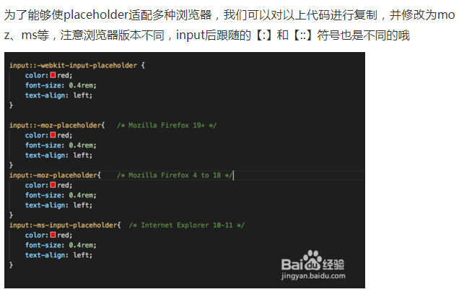

restapi 表现层状态转移
http 传输
Restful api接口有什么特征 REST描述的是在网络中client和server的一种交互形式
1.URL的根路径 http://api.chesxs.com/v1
2.需要有api版本信息 http://api.chesxs.com/v1
3.URL中只使用名词指定资源，不用动词，且推荐使用复数
http://api.chesxs.com/v1/cars // 获取某个账户下的车辆列表
4. 用HTTP协议里的动词来实现资源的添加，修改，删除等操作。即通过HTTP动词来实现资源的状态扭转
GET 用来获取资源，
POST 用来新建资源（也可以用于更新资源）。比如：POST http://api.chesxs.com/v1/car: 添加车辆
PUT 用来更新资源，
DELETE 用来删除资源。比如：DELETE http://api.chesxs.com/v1/cars 删除某辆车 （在http parameter指定好友id）
UPDATE http://api.chesxs.com/v1/fence 更新围栏信息
错误使用： GET http://api.chesxs.com/v1/deleteCar 删除车辆
5.GET应该是安全的，不会改变资源状态
这个应该很好理解，get的时候就只是获取资源，而不涉及添加、更新、删除资源。
6.使用正确的HTTP Status Code返回状态码
常用的有404，200，500，400等等。
7.过滤信息
?limit=10：指定返回记录的数量
?offset=10：指定返回记录的开始位置。
?page=2&per_page=100：指定第几页，以及每页的记录数。
?sortby=name&order=asc：指定返回结果按照哪个属性排序，以及排序顺序。
?producy_type=1：指定筛选条件
8.规范返回的数据
为了保障前后端的数据交互的顺畅，建议规范数据的返回，并采用固定的数据格式封装。
接口返回模板：
{
status:0,
data:{}||[],
msg:’’
}
总结，看一个标准的restful api要可以做到
看Url就知道要操作的资源是什么，是操作车辆还是围栏
看Http Method就知道操作动作是什么，是添加（post）还是删除（delete）
看Http Status Code就知道操作结果如何，是成功（200）还是内部错误（500）

用来描述创建HTTP API的标准方法

Q-1. 简述 REST?
Ans. REST 代表Representational State Transfer(表述性状态转移). REST是一种开发网络服务的架构风格，它利用了HTTP协议的普遍性并且使用HTTP方法来定义动作。它围绕资源展开，一切组件都是可以通过使用HTTP标准方法统一接口被访问的资源。
在REST架构中，REST服务端提供资源访问和REST客户端访问和描述资源。每个资源通过URI或者全局ID区分。REST使用不同的方式来描述资源，比如text、JSON和XML。现在XML和JSON是最为流行的资源描述方式。
http协议作为客户端和服务端通信的媒介
Q-6. RESTful Web Services的消息是什么?
Ans. RESTful网络服务使用HTTP协议作为客户端和服务器通信的媒介。客户端以HTTP请求方式的发送消息。
作为响应，服务器端传递HTTP响应。这项技术叫做消息（Message）。此消息包含消息数据和元数据等其他关于消息本身的信息。

border:0 border:none
border:1px;时不显示边框

display:inherit;从父元素继承display属性的值
js单线程 同步任务执行完后，才会轮到异步任务。放到任务队列中，依次执行。

call, apply, bind都是定义在函数Function原型上的方法，都是改变函数执行的上下文，说的直白点就是改变了函数this的指向。不同的是：call和apply改变了函数的this,并且执行了该函数，而bind是改变了函数的this，并返回一个函数，但不执行该函数

字符串.match(正则表达式) 返回一个数组 匹配值的数组
字符串.match(‘字符串1’) 匹配上 返回 这个字符串1

Css3新特性
1.CSS3的选择器 last-child
@Font-face 特性
圆角
多列布局 （multi-column layout）兼容性不好，还不够成熟。还不能用在实际项目中
阴影（Shadow）
6.CSS3 的渐变效果
7.css弹性盒子模型
8. CSS3制作特效 过渡和动画

Html5新特性：
1. 拖拽释放(Drag and drop) API
2. 语义化更好的内容标签（header,nav,footer,aside,article,section）
3. 音频、视频API(audio,video)
4. 画布(Canvas) API
5. 地理(Geolocation) API
6. 本地离线存储 localStorage 长期存储数据，浏览器关闭后数据不丢失；
7. sessionStorage 的数据在浏览器关闭后自动删除
8. 表单控件，calendar、date、time、email、url、search
9. 新的技术webworker, websocket, Geolocation

hash 能兼容到IE8， history 只能兼容到 IE10
这里的hash是指url尾巴后的#号及后面的字符。这里的#和css里的#是一个意思。hash也称作锚点，本身是用来做页面定位的，她可以使对应id的元素显示在可是区域内。由于hash值变化不会导致浏览器向服务器发出请求，而且hash改变会触发hashchange事件，浏览器的进后退也能对其进行控制，所以人们在 html5 的 history 出现前，基本都是使用 hash 来实现前端路由的。
window.location.hash = 'qq' // 设置 url 的 hash，会在当前url后加上 '#qq'
window.addEventListener('hashchange', function(){
// 监听hash变化，点击浏览器的前进后退会触发
})
发生变化的hash 都会被浏览器给保存下来，将页面和url 给关联起来，这就是所谓的前端路由

HTML5规范提供了history.pushState和history.replaceState来进行路由控制。通过这两个方法可以改变url且不向服务器发送请求。同时不会像hash有一个#,更加的美观。但是history路由需要服务器的支持，并且需将所有的路由重定向倒根页面。

需要服务端进行处理：你要在服务端增加一个覆盖所有情况的候选资源：如果 URL 匹配不到任何静态资源，则应该返回同一个index.html 页面，这个页面就是你 app 依赖的页面。

因为在刷新页面时，也会向服务器发送请求。这时容易出错了

window.history.pushState(state, title, url)
// state：需要保存的数据，这个数据在触发popstate事件时，可以在event.state里获取
// title：标题，基本没用，一般传 null
// url：设定新的历史记录的 url。新的 url 与当前 url 的 origin 必须是一樣的，否则会抛出错误。url可以是绝对路径，也可以是相对路径。
//如 当前url是 https://www.baidu.com/a/,执行history.pushState(null, null, './qq/')，这个是相对路径 则变成 https://www.baidu.com/a/qq/，
//执行history.pushState(null, null, '/qq/')，这个是绝对路径 则变成 https://www.baidu.com/qq/

当切换路由时，会自动执行window.history.pushState(state, title, url) url为routers.js中path中的值 这样会使浏览器中的url变为新的url 实现了路由跳转 但是此时并没有向服务端请求数据
在此时的url下，如果去刷新浏览器，会向服务端发送请求

window.history.replaceState(state, title, url)
// 与 pushState 基本相同，但她是修改当前历史记录，而 pushState 是创建新的历史记录

window.addEventListener("popstate", function() {
// 监听浏览器前进后退事件，pushState 与 replaceState 方法不会触发
点击浏览器前进 后退时会执行
});

window.history.back() // 后退
window.history.forward() // 前进
window.history.go(1) // 前进一步，-2为后退两步，window.history.lengthk可以查看当前历史堆栈中页面的数量

Vue
1.对MVVM的理解
2.vue的生命周期 8个钩子 创建前后 载入前后 更新前后 销毁前后
new Vue();执行创建前后2个钩子
new Vue({
el: ‘#root’ 写了el后 会执行4个钩子
})
第一次页面加载会触发哪几个钩子 会执行4个钩子
在mounted执行后，dom渲染已经完成了
3. Vue实现数据双向绑定的原理
采用数据劫持结合发布者-订阅者模式的方式
Observer 劫持数据 利用Object.defineProperty()让数据拥有get，set方法
Dep对象 发布者： subs中放的是订阅者（某个数据的订阅者，一个数据可以有很多订阅者）
Watcher对象 订阅者 某个数据在何处使用了，就有多少个订阅者
在使用vm.times时，Dep会把网页中（view）用到times的地方都收集起来
在使用vm.times = 2时，会循环subs中的每个Watcher，并执行每个Watcher中的update()方法，然后会执行Watcher中update()方法中的回调函数，这个回调函数中有指令的update方法，会执行指令的update的方法，指令的update方法中会操作dom。这样就跟新了页面
通过对指令的解析，把指令变为了对象，变成可以操作的对象。这样可以完成以下工作

在网页中每一指令都对应一个Watcher，
把指令解析后，变成token，token中的value就是绑定数据的名称
可以根据token.value来筛选所有的watcher，token.value相同的watcher组成一个数组
这个数组就是Dep的subs数组，
vm.times = 2时，又会根据token.value，来找到对应的数组，让这个数组执行他们自己自个的update() 这样就完成了数据更新

Dep是如何把网页中用到times的地方watcher收集起来的呢？ 上面的红字完成了收集
4.组件间的参数传递
父给子传值 通过props
子给父传值 通过$emit 也可以在父中调用子的方法
非父子组件间传值 vuex
5. Vue的路由实现：hash模式 和 history模式 （答案在上面）
window.location.hash只可以赋值 不可以读取 hashChange
history模式：history采用HTML5的新特性；且提供了两个新方法：pushState（），replaceState（）可以对浏览器历史记录栈进行修改，以及popState事件的监听到状态变更。
6. Vue与Angular以及React的区别
不太了解
7.虚拟DOM
数据变化执行 render函数
css如何阻止事件触发:pointer-events:none;
添加水印给图片:
vue双向绑定的原理:Object.defineProperty( )
异步执行:事件，ajax请求，定时器
请求要发json，要JSON.stringify(jsonObj)处理
http协议
闭包，可以访问其他作用域的函数
作用域：全局，局部
原型链：__proto__ prototype
内存溢出：单页面（全局变量要清除，定时器要清除，对象要null，swiper要清除。dom节点删除后，要把变量为null）
call,apply。改变函数中this的指向，函数会立即执行
bind()执行后，返回一个函数
1像素的实现:transforn:scaleY(0.5); transform-origin:0 0;
伪元素 伪类 :before :after
:focus :hover :root
typeScript for循环怎么写:for(i = num;i>=1;i--) {
factorial *= i;
}
去除数组中重复数据
es6的Set去重
Set类型：ES6提供了新的数据结构Set。它类似于数组，但是成员的值都是唯一的，没有重复的值。
Set本身是一个构造函数，用来生成Set数据结构。
所以我们可以直接用Set来处理数组，但是处理完后可以用Array.form方法或者扩展函数把它重新转回数组，不然得到的是Set类型，对于一些有类型判断的地方是不通过的。
4.1、 Array.from转换Set类型为Array
let oldArr = [1, 2, 3, 4, 5, 5 , 6, 7, 8, 2, 3];
let newArr = new Set(oldArr);
console.log(newArr);
console.log(newArr instanceof Array); // 此时是Set类型，不是Array
newArr = Array.from(newArr);
console.log(newArr instanceof Array);
4.2、 扩展函数转换Set类型为Array
let oldArr = [1, 2, 3, 4, 5, 5 , 6, 7, 8, 2, 3];
let newArr = [...new Set(oldArr)]; // 这个方法最简便
push到一个临时数组中
js深拷贝
深拷贝和浅拷贝最根本的区别在于是否是真正获取了一个对象的复制实体，而不是引用，深拷贝在计算机中开辟了一块内存地址用于存放复制的对象，而浅拷贝仅仅是指向被拷贝的内存地址，如果原地址中对象被改变了，那么浅拷贝出来的对象也会相应改变。
JSON.parse(JSON.stringify()) 实现的是深复制
把对象的属性通过循环，赋值给另一个对象
Object.assign({},目标对象); 实现的是浅复制 比直接赋值要好些
热更新原理 如何实现的
类数组 arguments 具有length属性的对象
Array.prototype.forEach.call() 方法可以使用真实数组的方法
类数组转为数组 Array.prototype.slice.call（elems）
5.轮播原理
把第一张放到最后面一个，把最后面一张放到最前面
在left值变为最右边时，让他回到最左边，实现无缝衔接轮播
6 跨域 在服务端设置，Access-Control-Allow-Origin 为*
通过jsonp利用script原理实现
利用img实现信息上报
利用nginx代理配置（再听下http课程，有关nginx的配置）
es5学完--es6语法
es6学完--vue源码 深入理解vue是如何实现的
学完vue源码--webpack webpack是如何打包的
学完webpack--node 开始学习服务端的内容 开始配置ssr，实现服务端渲染
彻底打通前端思路，贯穿整个流程
“node一般使用mysql数据库。node使用什么数据库主要根据业务场景决定，nodejs+Mysql用的人最多，nodejs+mongodb非常快，适合超快速开发模式。”

